绝对位置编码、相对位置编码和旋转位置编码是 Transformer 模型中用于处理序列中元素顺序信息的不同方法。它们各自有不同的机制、优点和缺点。

**1. 绝对位置编码 (Absolute Positional Encoding)**

绝对位置编码通过为序列中每个位置生成一个唯一的向量，将位置信息显式地加入到输入表示中。这种方法最初在原始 Transformer 论文中被提出。

**机制**

1）每个位置 ( pos ) 的编码通常由正弦函数和余弦函数生成，定义为：

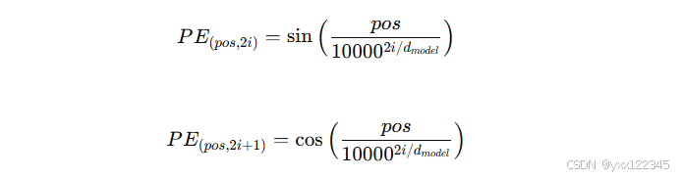

其中 ( d_{model} ) 是模型的维度。

2）这种编码方法为序列中的每个位置生成一个唯一的编码向量，这个向量随后与输入的词嵌入向量相加。

**优点**

简单易实现：只需在输入前添加一层固定的编码。

显式顺序信息：每个位置有一个唯一的编码，可以清晰地表达位置。

**缺点**

难以处理长序列：对于长序列，编码可能变得不准确或无法捕捉更远的关系。

难以推广到变长序列：绝对编码是固定的，无法很好地适应序列长度变化的情况。

**2. 相对位置编码 (Relative Positional Encoding)**

相对位置编码旨在捕捉序列中元素之间的相对顺序，而不是绝对位置。这种方法在处理序列间依赖关系时更加灵活。

**机制**

1）相对位置编码使用的是序列中两个元素之间的相对距离，而非它们的绝对位置。

2）在自注意力机制中，这种编码可以通过调整注意力权重来实现。例如，模型可能会使用两个元素间的位置差值来影响它们的注意力得分。

**优点**

处理长距离依赖更有效：能够更好地捕捉长距离依赖关系，因为它关注的是元素间的相对位置。

对变长序列更灵活：相对位置编码不依赖于绝对位置，能够更好地适应不同长度的序列。

**缺点**

实现更复杂：相对位置编码需要对注意力机制进行修改，增加了实现的复杂度。

计算量大：相对位置编码可能会导致计算的复杂性增加。

**3. 旋转位置编码 (Rotary Positional Encoding, RoPE)**

旋转位置编码是一种改进的相对位置编码，利用旋转变换将位置信息直接嵌入到词向量中，能够更好地处理长序列的相对位置信息。

机制

1）RoPE 将每个向量通过一个旋转矩阵来变换，将位置编码与词嵌入结合，使得向量之间的角度变化反映它们的相对位置。

2）具体来说，通过对每个向量进行旋转，使得在不同位置的向量之间产生相位差。

**优点**

更有效的相对位置编码：RoPE 在处理长序列时比传统的相对位置编码更有效。

与 Transformer 兼容性高：无需修改原有的 Transformer 架构即可使用。

**缺点**

较新的技术：RoPE 的应用还在发展中，实践经验较少。

复杂度增加：尽管与相对位置编码相比更为有效，但仍然增加了计算的复杂性。

**总结**

绝对位置编码简单易实现，但在处理长距离依赖和变长序列时表现较差。

相对位置编码更适合处理长距离依赖关系，对变长序列更灵活，但实现和计算较复杂。

旋转位置编码结合了相对位置编码的优点，同时提高了处理长序列的能力，且与原有 Transformer 结构兼容性较高，但技术相对较新，仍在发展中。